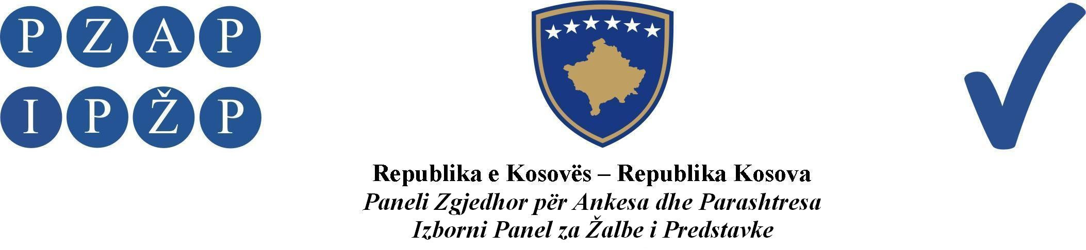

ZL.Anr. 747/2017

Paneli Zgjedhor për Ankesa dhe Parashtresa (PZAP), i përbërë nga gjyqtaret: Gyltene Sylejmani kryesuese, Ymer Hoxha dhe Zyhdi Haziri anëtar, si dhe me pjesëmarrjen e Zyrtares Ligjore Arjeta Syla, duke vendosur përkitazi me apelin e parashtruar nga Ezxhan Emini, kandidat për anëtar të Kuvendit Komunal në Dragash, nga radhët e subjektit politik Lidhja Demokratike e Kosovës (LDK), me seli në Prishtinë, dega në Dragash, paraqitur kundër vendimit Nr.2232-2017 të datës 08.11.2017, të Komisionit Qendror të Zgjedhjeve (KQZ) për shpalljen e rezultateve përfundimtare për Kuvendet Komunale, për Zgjedhjet Lokale të mbajtura më datë 22.10.2017, në seancën e panelit të mbajtur më datë 12.11.2017, mori këtë:

V E N D I M

Refuzohet si i pabazuar apeli i parashtruar nga Ezxhan Emini, kandidat për anëtar të Kuvendit Komunal në Dragash, nga radhët e subjektit politik Lidhja Demokratike e Kosovës (LDK), me seli në Prishtinë, dega në Dragash, me shenjën ZL.Anr.747/2017 e datës 09.11.2017, paraqitur kundër vendimit Nr.2232-2017 të datës 08.11.2017, të Komisionit Qendror të Zgjedhjeve (KQZ) për shpalljen e rezultateve përfundimtare për Kuvendet Komunale, për Zgjedhjet Lokale të mbajtura më datë 22.10.2017.

A r s y e t i m

PZAP-i, me datën 09.11.2017, ka pranuar një apel nga Ezxhan Emini, kandidat për anëtar të Kuvendit Komunal në Dragash, nga radhët e subjektit politik Lidhja Demokratike e Kosovës (LDK), me seli në Prishtinë, dega në Dragash, i cili pretendon se në fshatin Brezne të Komunës së Dragashit gjatë plotësimit të procesverbalit ka pasur manipulime me vota duke theksuar se votat e tij i janë bartur kandidatëve tjerë.

PZAP-i, pas shqyrtimit të bazueshmërisë së apelit dhe vlerësimit të shkresave te lëndës, në kuptim të nenit 117 paragrafi 2 dhe 3 të LZP-së, gjeti se:
apeli është i pabazuar

PZAP-i, konstatoi se pretendimet ne apel të apeluesit janë të pabazuara sepse ankuesi pretendon se janë manipuluar votat gjatë mbushjes së formularit mirëpo i njëjti nuk ka ofruar asnjë provë.

Parashtrimet në apel nuk paraqesin bazë ligjore për parregullsi gjatë procesit të numërimit të votave dhe për rrjedhojë as referencë ligjore për marrjen e vendimit në favor për apeluesin.

Paneli vlerësoi se pretendimet në apel nuk janë te bazuara dhe nuk i plotësojnë standardet ligjore të përcaktuara me dispozitat e nenit 5.7 pika c) të Rregullës së PZAP-it 02/2015 si dhe të nenit 117 paragrafi 3 të LZP-së.

Andaj, nisur nga arsyet e theksuara më lartë në nenin 117 dhe 118 par. 1 të LZP-së, paneli, vendosi si në dispozitiv të këtij vendimi.

Paneli Zgjedhor për Ankesa dhe Parashtresa
Anr.747/2017 më datën 12.11.2017

Kryesuesja e Panelit
Gyltene Sylejmani

Këshillë Juridike:
PZAP nuk do t’i pranojë kërkesat për ri-apelim, sepse vendimet e tij do të konsiderohen si përfundimtare. Prandaj, siç parashihet në Nenin 118.4 të LZP-së, ankesa në Gjykatën Supreme të Kosovës mund të paraqitet brenda njëzetekatër (24) orëve nga momenti i marrjes së vendimit nga PZAP-i.

